Конспект занятия по итоговой аттестации.
Дата:

2 группа | 28.05.2026

Год обучения: 4 год
Педагог : Григорьева Карина Алмазовна
Тема занятия: Рисунок акварелью «Орхидея»
Цель занятия: закреплять умение разделять на бумаге оттенки цвета, свето- и цвето- передачу
Задачи:
1) Развивающие: развивать творческое воображение, способность
создавать композицию.
2) Воспитательные: учить детей поддерживать коллективный разговор, речевое взаимодействие со сверстниками. Подводить итоги, видеть и корректировать ошибки.

Оборудование и материалы: белые листы А3, краски, кисти, простые карандаши, ластики.
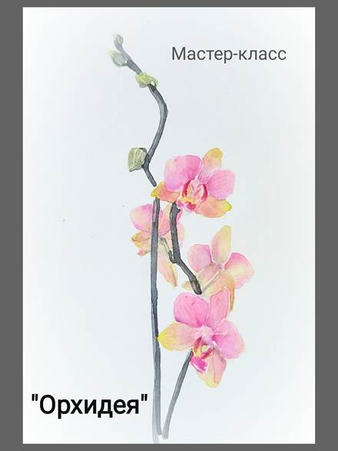

Содержание:
1.Актуальность
2. Набросок
3. Покрас

1.Актуальность
Орхидеи - это растения, которые принадлежат к семейству Орхидные (Orchidaceae /ˌɔːrkɪˈdesisi.iː, -si.aɪ/), разнообразная и широко распространенная группа цветковых растений с часто яркими и ароматными соцветиями.
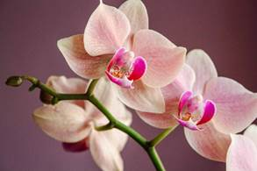
Рис. 1

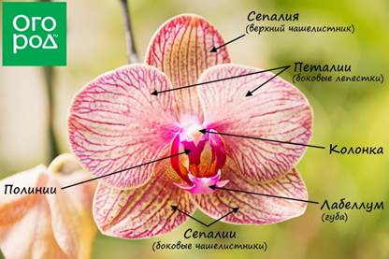
Рис. 2 – Строение орхидеи
Сегодня мы нарисуем этот необычный и красивый цветок. Урок поможет изучить строение этого растения и покажет красоту флоры нашей планеты.

2. Набросок
Сначала рисуем два выгнутых стебелька (Рис. 3). Потом пририсовываем контур цветов, также добавляем почки (Рис. 4).

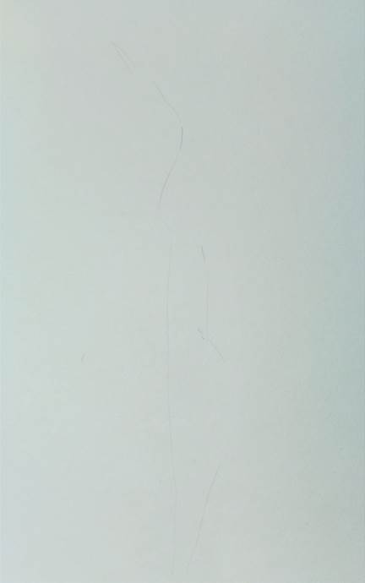
Рис. 3
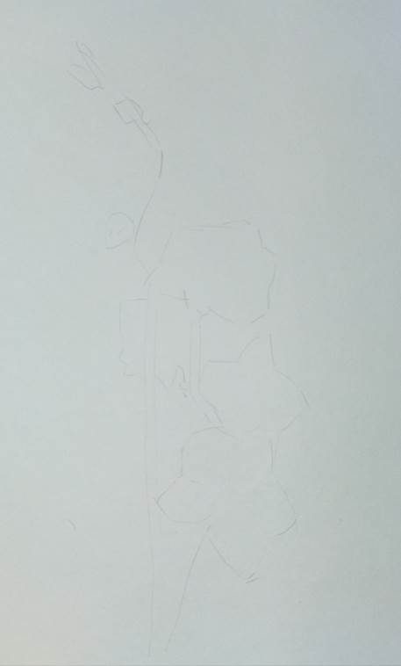
Рис. 4
3. Покрас
1. Смешиваем темно-коричневую краску с синей и прокрашиваем стебли (Рис. 5).

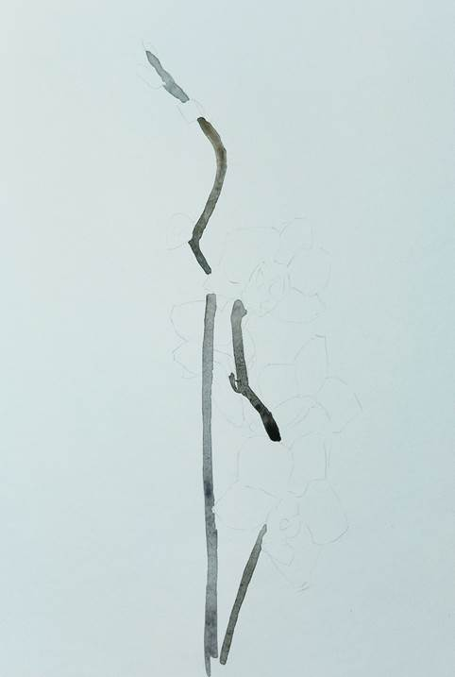
Рис. 5
2. Тепло-желтой краской прорисовываем лепестки (на основании меньше краски, на концах больше). Почки красим зеленым цветом. Основание полиний рисуем охрой (Рис. 6).

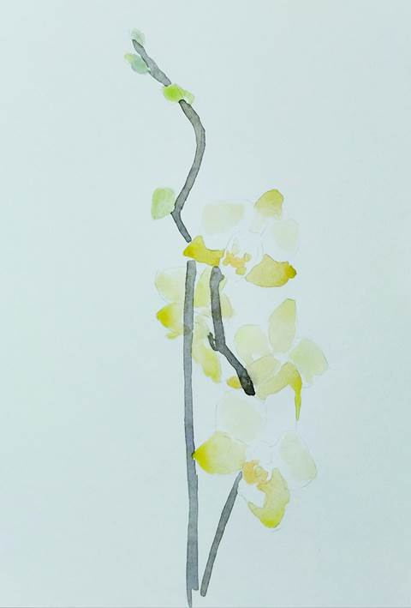
Рис. 6

3. Розовой краской рисуем листочки поверх желтого, формируя градиент – розовый у основания и желтый к краю. Нераскрывшиеся лепестки в почках рисуем темно-зеленым (Рис. 7). Почки не должны быть слишком темными, чтобы акцент картины был на розовых цветах.

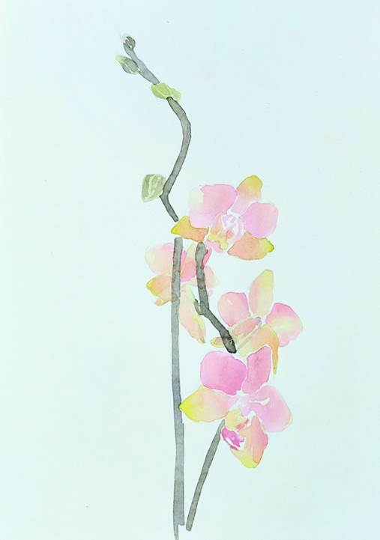
Рис. 7

4. Сухой пушистой кистью рисуем полосы, чтобы повторить текстуру лепестков. Розовой краской рисуем полинии, светло-розовой лабеллум и темно-розовой губу (Рис. 8).
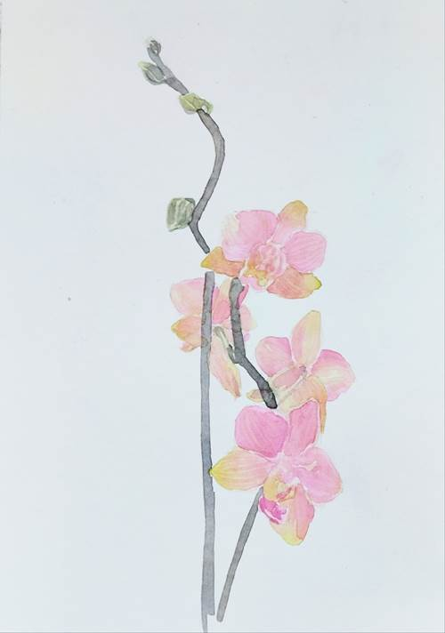
Рис. 8

5. Насыщенной сине-коричневой краской делаем тень на стеблях, голубоватой краской рисуем легкие тени на цветах. Сердцевину цветка прокрашиваем темно – розовой краской, чтобы придать ей четкости (Рис. 9).

